Министерство науки и высшего образования РФ
Федеральное государственное автономное образовательное учреждение
высшего образования
"Омский государственный технический университет"
Кафедра "Автоматизированные системы обработки информации и управления"

ОТЧЕТ
ПО ЛАБОРАТОРНОЙ РАБОТЕ №1
по дисциплине «Основы web-технологий»
«Создание прототипов веб-сайта»
Проект «Мера — справочник единиц измерения»
студента Соболева Анатолия Сергеевича группы ПИН-252т

Пояснительная записка
Направление подготовки 09.03.04 Программная инженерия

Преподаватель  к.т.н., доцент | Е. О. Викулов
Студент | А. С. Соболев

Омск 2026

РЕФЕРАТ
Отчет содержит пояснительную записку к лабораторной работе № 1: анализ предметной области сайта «Мера», перечень страниц и состояний интерфейса, описание структурных прототипов в draw.io для мобильного, планшетного и настольного разрешений и снимки экрана редактора с открытым файлом прототипов.

ПРОТОТИП, ИНФОРМАЦИОННАЯ АРХИТЕКТУРА, АДАПТИВНЫЙ ИНТЕРФЕЙС, DRAW.IO, КАРТА САЙТА, СОСТОЯНИЕ ИНТЕРФЕЙСА

Объект исследования: структура страниц учебного веб-сайта «Мера — справочник единиц измерения».
Цель работы: разработать структурные прототипы всех страниц сайта до начала визуального дизайна и программной реализации.
Методы исследования: анализ требований темы 12, проектирование пользовательских сценариев, прототипирование в draw.io.
Результаты работы: создан файл design/prototypes.drawio из 11 страниц: карта сайта с переходами, 9 прототипов (3 страницы × Mobile, Tablet, Desktop) и страница состояний интерфейса; элементы навигации связаны ссылками между страницами.
Область применения: прототипы используются как основа визуального дизайна в Figma (ЛР № 2) и вёрстки (ЛР № 3).

СОДЕРЖАНИЕ
РЕФЕРАТ 2
ВВЕДЕНИЕ 4
1 ОСНОВНАЯ ЧАСТЬ 5
1.1 Анализ предметной области 6
1.2 Перечень страниц и состояний интерфейса 7
1.3 Структура файла прототипов 8
1.4 Адаптация интерфейса для трёх разрешений 9
1.5 Результаты: снимки экрана 10
ЗАКЛЮЧЕНИЕ 16
СПИСОК ИСПОЛЬЗОВАННЫХ ИСТОЧНИКОВ 17

ВВЕДЕНИЕ
Актуальность темы. Прототипирование позволяет согласовать состав страниц, расположение блоков и пользовательские переходы до начала дизайна и программирования, что сокращает число переделок на следующих этапах.
Цель работы. Разработать структурные прототипы всех страниц сайта «Мера» в трёх разрешениях.
Задачи работы:
– определить полный перечень страниц и состояний интерфейса по описанию темы 12;
– определить для каждой страницы расположение шапки, навигации, контента, форм, таблиц, карточек и подвала;
– подготовить варианты Mobile, Tablet и Desktop для каждой страницы;
– показать переходы между страницами так, чтобы они были понятны без исходного описания;
– сохранить прототипы в редактируемом файле draw.io.
Работа выполняется по дисциплине «Основы web-технологий» (направление подготовки 09.03.04 «Программная инженерия», группа ПИН-252т) в рамках сквозного проекта «Мера — справочник единиц измерения» (тема 12) [1–3].

1 ОСНОВНАЯ ЧАСТЬ

1.1 Анализ предметной области
Тема 12 «Справочник единиц измерения» задаёт входные данные (единица измерения: полное название, международное и русское обозначение, тип величины, коэффициент пересчёта в базовую единицу СИ, размерность) и выходные данные (результат конвертации, таблица единиц выбранного типа) [3]. Функциональные требования: конвертер величин с выбором «из» и «в», просмотр единиц по категориям, поиск по названию и обозначению, вывод формул и коэффициентов пересчёта.
Исходя из требований, сайт состоит из трёх страниц. Поиск и фильтр по категории размещены в каталоге, а не на отдельных страницах: так пользователь сразу видит результат запроса в контексте полного списка.

1.2 Перечень страниц и состояний интерфейса
Таблица 1 – Страницы сайта и их блоки
Страница | Назначение | Основные блоки | Переходы
Главная (index) | Конвертация величин | Шапка с меню; форма «Значение / Из / В / Конвертировать»; блок результата с формулой; карточки 6 категорий; блок «О проекте»; подвал | Карточка категории → каталог с фильтром; меню → каталог
Каталог (catalog) | Просмотр и поиск единиц | Поле поиска; список категорий; строка «Найдено: N»; таблица (название, обозначение, категория, коэффициент к СИ); на телефоне — список карточек | Название единицы → карточка; меню → главная
Карточка единицы (unit?id=…) | Сведения об одной единице | Ссылка «Назад к каталогу»; название и бейджи; описание; характеристики; соотношения с другими единицами; кнопка «Открыть в конвертере» | Назад/бейдж → каталог; кнопка → главная

Таблица 2 – Состояния интерфейса
Состояние | Когда возникает | Что показывается
Результат конвертации | Корректное число и единицы одной категории | Зелёный блок с результатом и формулой
Ошибка ввода | Пустое поле, не число, температура ниже 0 К | Поле выделяется, сообщение об ошибке
Ничего не найдено | Поиск/фильтр без совпадений | Пустое состояние и кнопка «Сбросить фильтры»
Единица не найдена | Неверный идентификатор в адресе | Сообщение и ссылка в каталог (код 404 на сервере)
База данных недоступна | Ошибка подключения к СУБД (ЛР № 5) | Сообщение и кнопка «Повторить» (код 503)
Мобильное меню открыто | Нажатие «☰» на телефоне | Вертикальный список пунктов меню

1.3 Структура файла прототипов
Прототипы хранятся в файле design/prototypes.drawio. Файл формируется сценарием scripts/build_prototypes.js (Node.js), поэтому одинаковые элементы (шапка, поля, кнопки, подвал) имеют одинаковую геометрию на всех страницах. Файл открывается и редактируется в draw.io (app.diagrams.net) [4].
Таблица 3 – Страницы файла design/prototypes.drawio
№ | Страница | Содержание
0 | Карта сайта и переходы | Три страницы, страница состояний, стрелки с подписями действий, ссылки на все 9 прототипов
1–3 | Главная и конвертер — Mobile / Tablet / Desktop | Ширина 360, 768 и 1440 px
4–6 | Каталог единиц — Mobile / Tablet / Desktop | Список карточек (Mobile) или таблица (Tablet, Desktop)
7–9 | Карточка единицы — Mobile / Tablet / Desktop | Описание, характеристики, соотношения
10 | Состояния интерфейса | Шесть состояний из таблицы 2

Навигационные элементы прототипов (логотип, пункты меню, карточки категорий, названия единиц, ссылка «Назад», кнопки) содержат ссылки на соответствующие страницы документа: в режиме просмотра draw.io щелчок по элементу открывает целевой прототип того же разрешения. На каждой странице также размещена жёлтая заметка с описанием переходов.

1.4 Адаптация интерфейса для трёх разрешений
Таблица 4 – Различия вариантов прототипов
Элемент | Mobile (360 px) | Tablet (768 px) | Desktop (1440 px)
Шапка и меню | Логотип и кнопка «☰ Меню» | Логотип и три пункта меню | Логотип и три пункта меню
Поля по краям | 16 px | 24 px | 64 px
Форма конвертера | Все поля в один столбец | «Значение» на всю ширину, «Из» и «В» в строку | Все поля и кнопка в одну строку
Категории | 1 колонка | 2 колонки | 3 колонки
Каталог | Карточки единиц | Таблица из 4 столбцов | Таблица из 4 столбцов
Карточка единицы | Характеристики и соотношения в столбец | Соотношения в 2 колонки | Характеристики и соотношения в 3 колонки

1.5 Результаты: снимки экрана
Снимки выполнены в браузере Microsoft Edge с открытым в draw.io файлом prototypes.drawio; в нижней части окна видны вкладки всех страниц документа, в заголовке — имя файла.
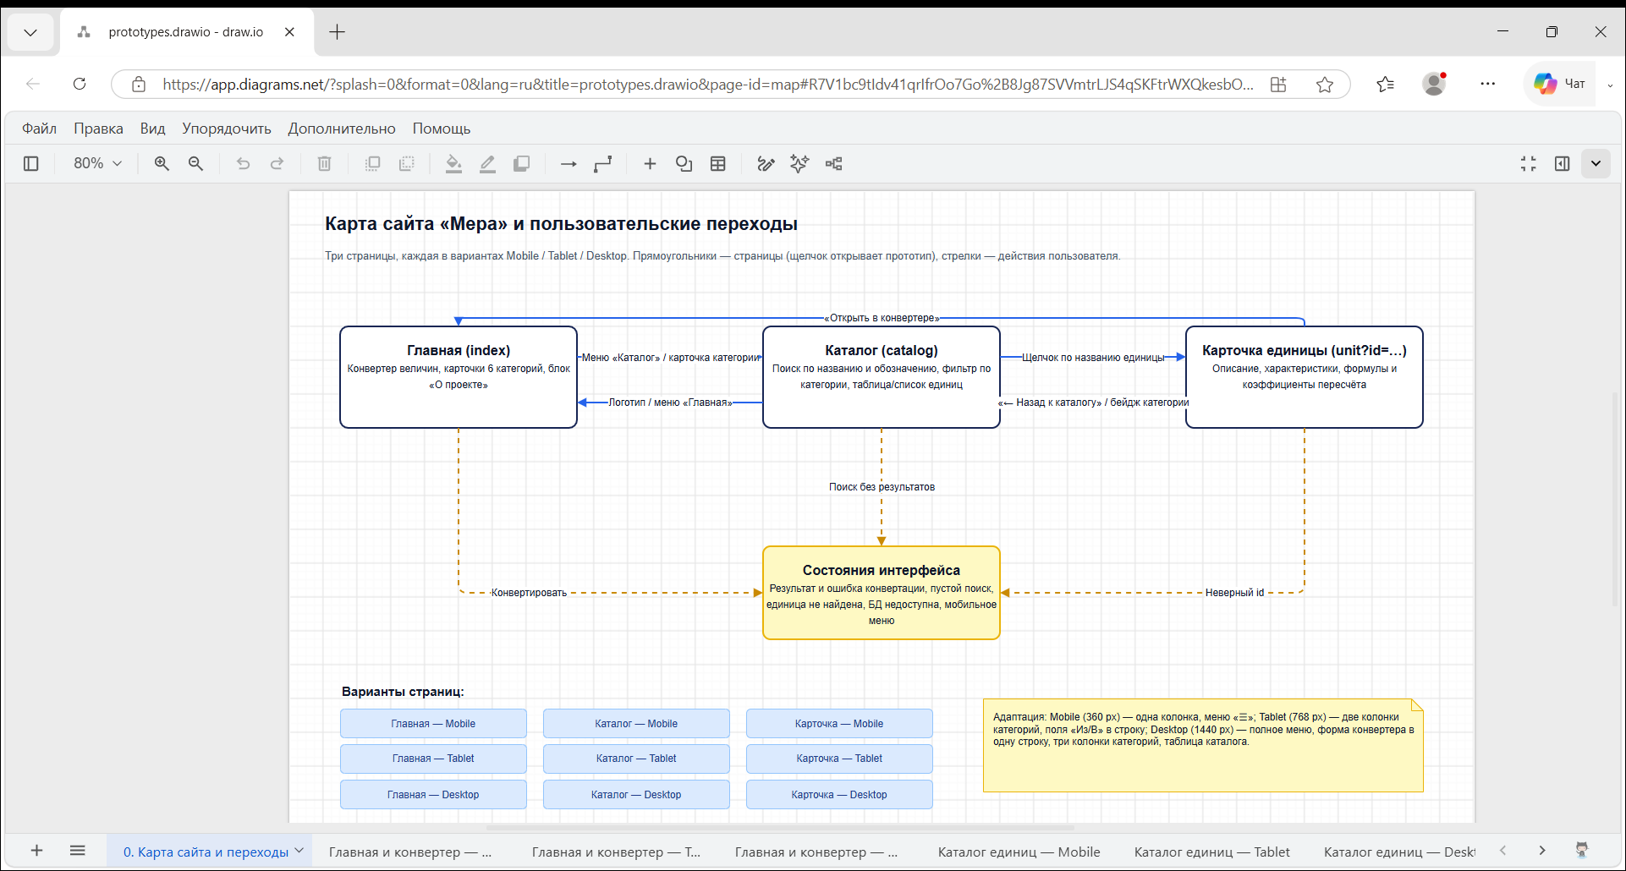
Рисунок 1 – Карта сайта и переходы между страницами (draw.io)
Рисунок 1 подтверждает требование о понятных переходах: стрелки подписаны действиями пользователя, пунктирные стрелки ведут к странице состояний; внизу перечислены все варианты страниц со ссылками.
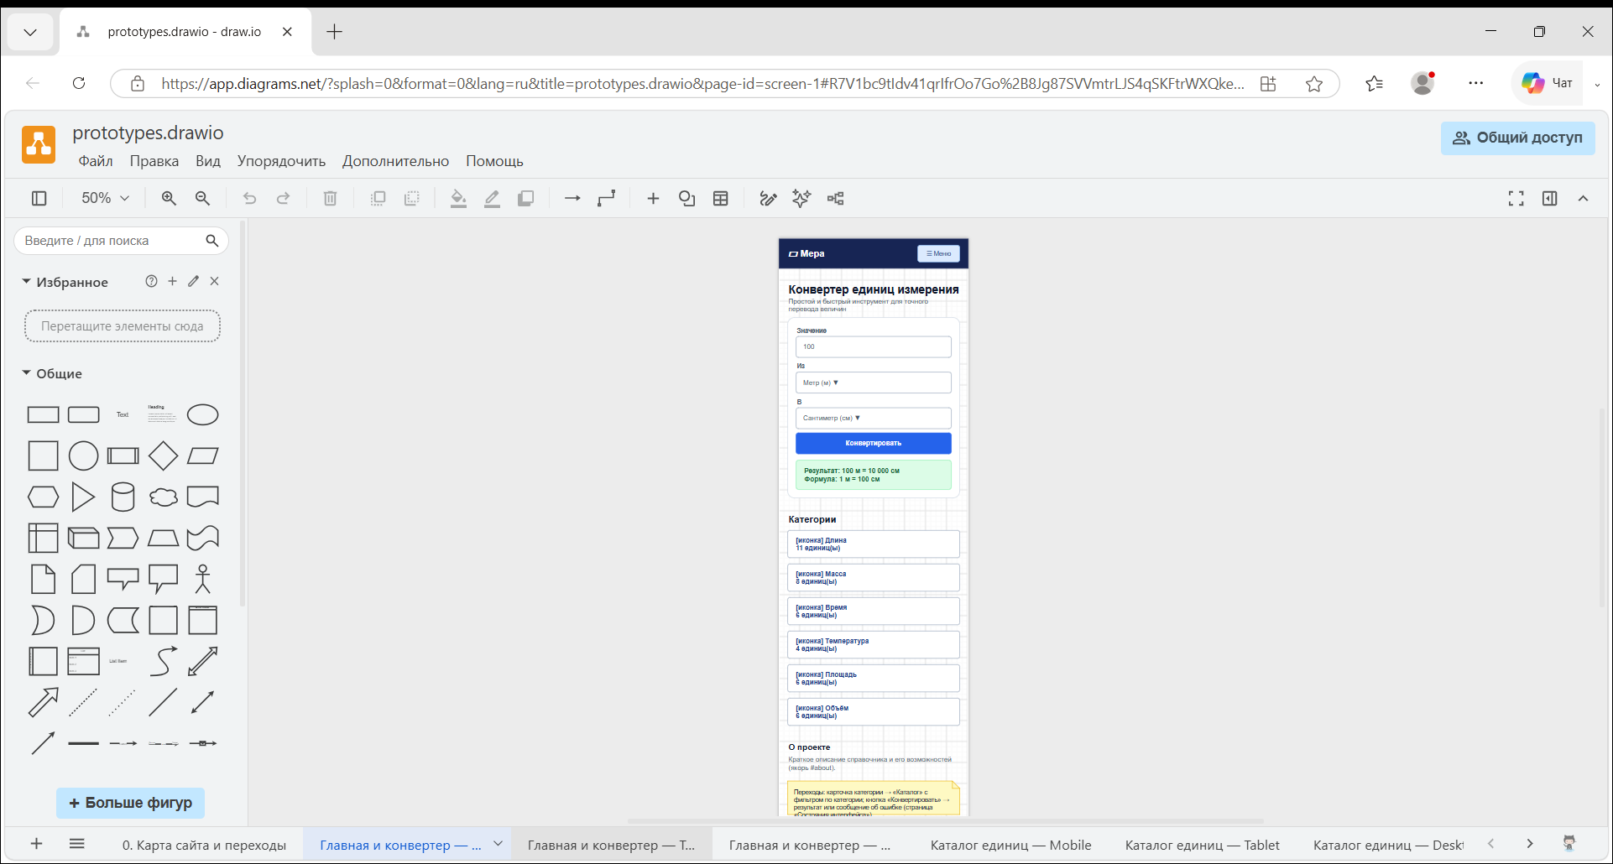
Рисунок 2 – Прототип «Главная и конвертер — Mobile»
В мобильной версии меню свёрнуто в кнопку, поля конвертера и карточки категорий идут в один столбец.
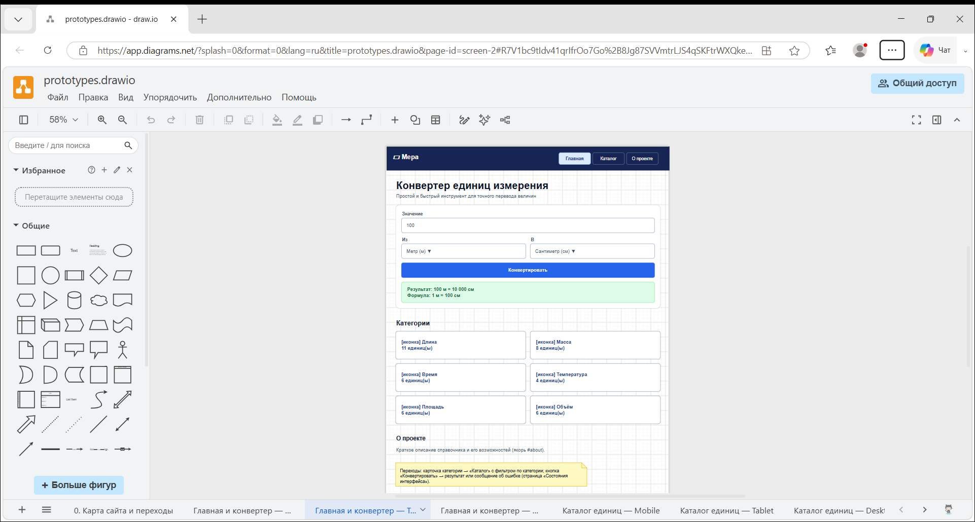
Рисунок 3 – Прототип «Главная и конвертер — Tablet»
На планшете поля «Из» и «В» стоят в строку, категории — в две колонки.
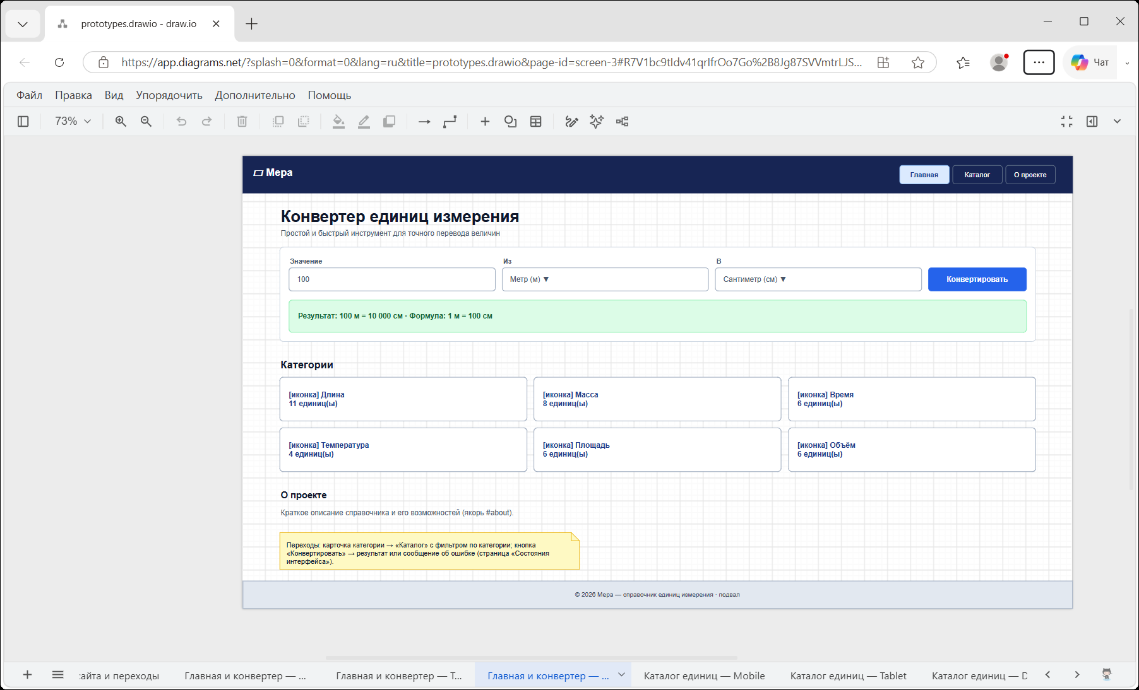
Рисунок 4 – Прототип «Главная и конвертер — Desktop»
На компьютере форма конвертера занимает одну строку, категории — три колонки.
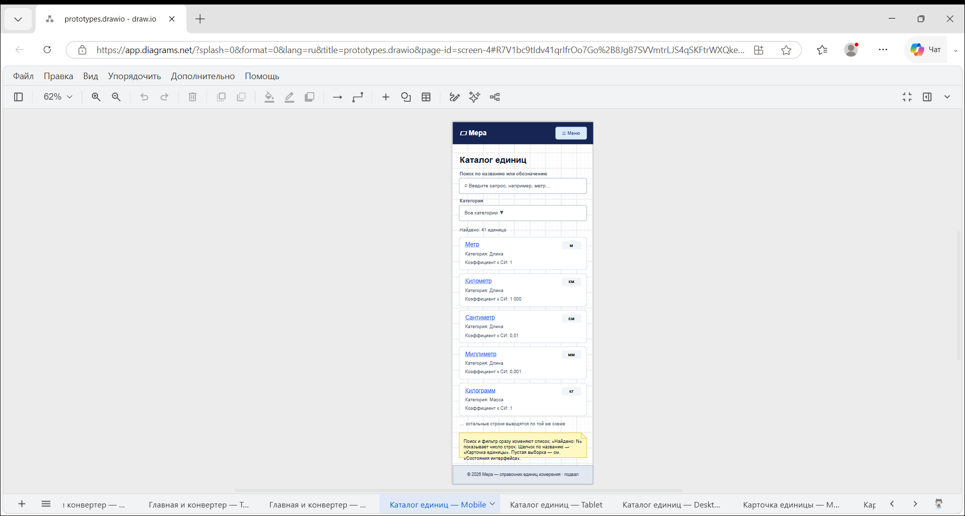
Рисунок 5 – Прототип «Каталог единиц — Mobile»
Каталог на телефоне: поиск и фильтр друг под другом, единицы показаны карточками с коэффициентом.
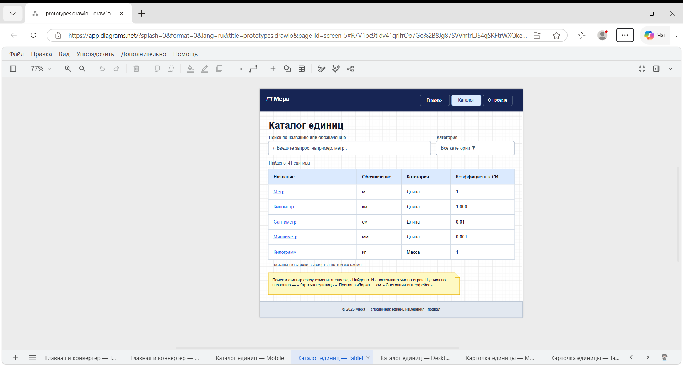
Рисунок 6 – Прототип «Каталог единиц — Tablet»
На планшете каталог выводится таблицей, поиск и фильтр расположены в одну строку.
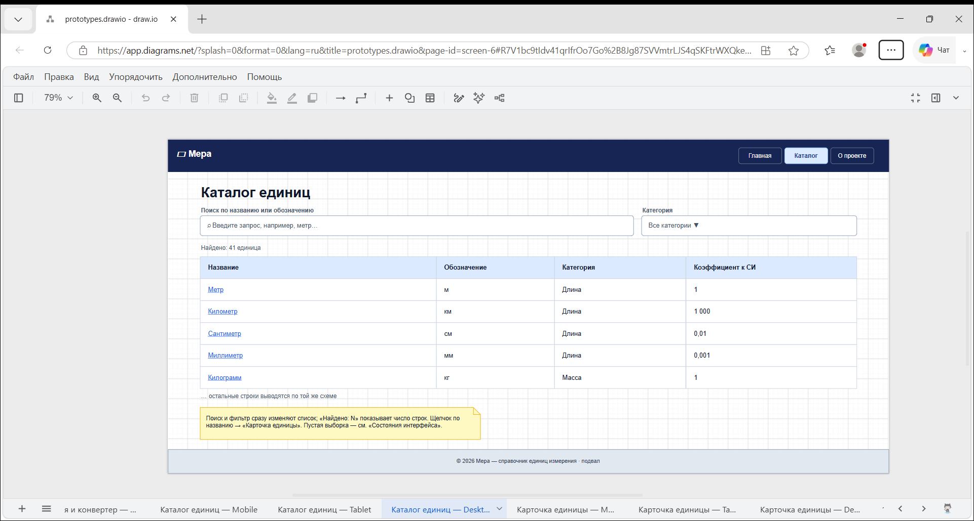
Рисунок 7 – Прототип «Каталог единиц — Desktop»
Настольный каталог: таблица с названием, обозначением, категорией и коэффициентом к СИ.
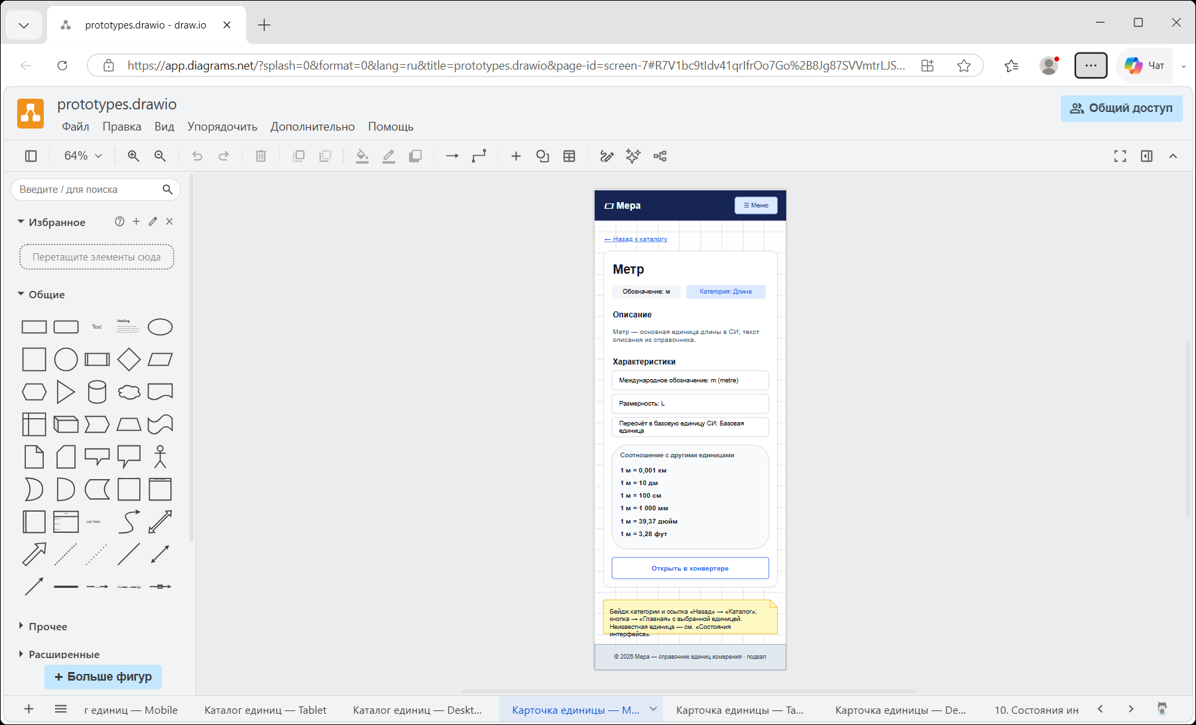
Рисунок 8 – Прототип «Карточка единицы — Mobile»
Карточка единицы на телефоне: бейджи под заголовком, характеристики и соотношения в столбец.
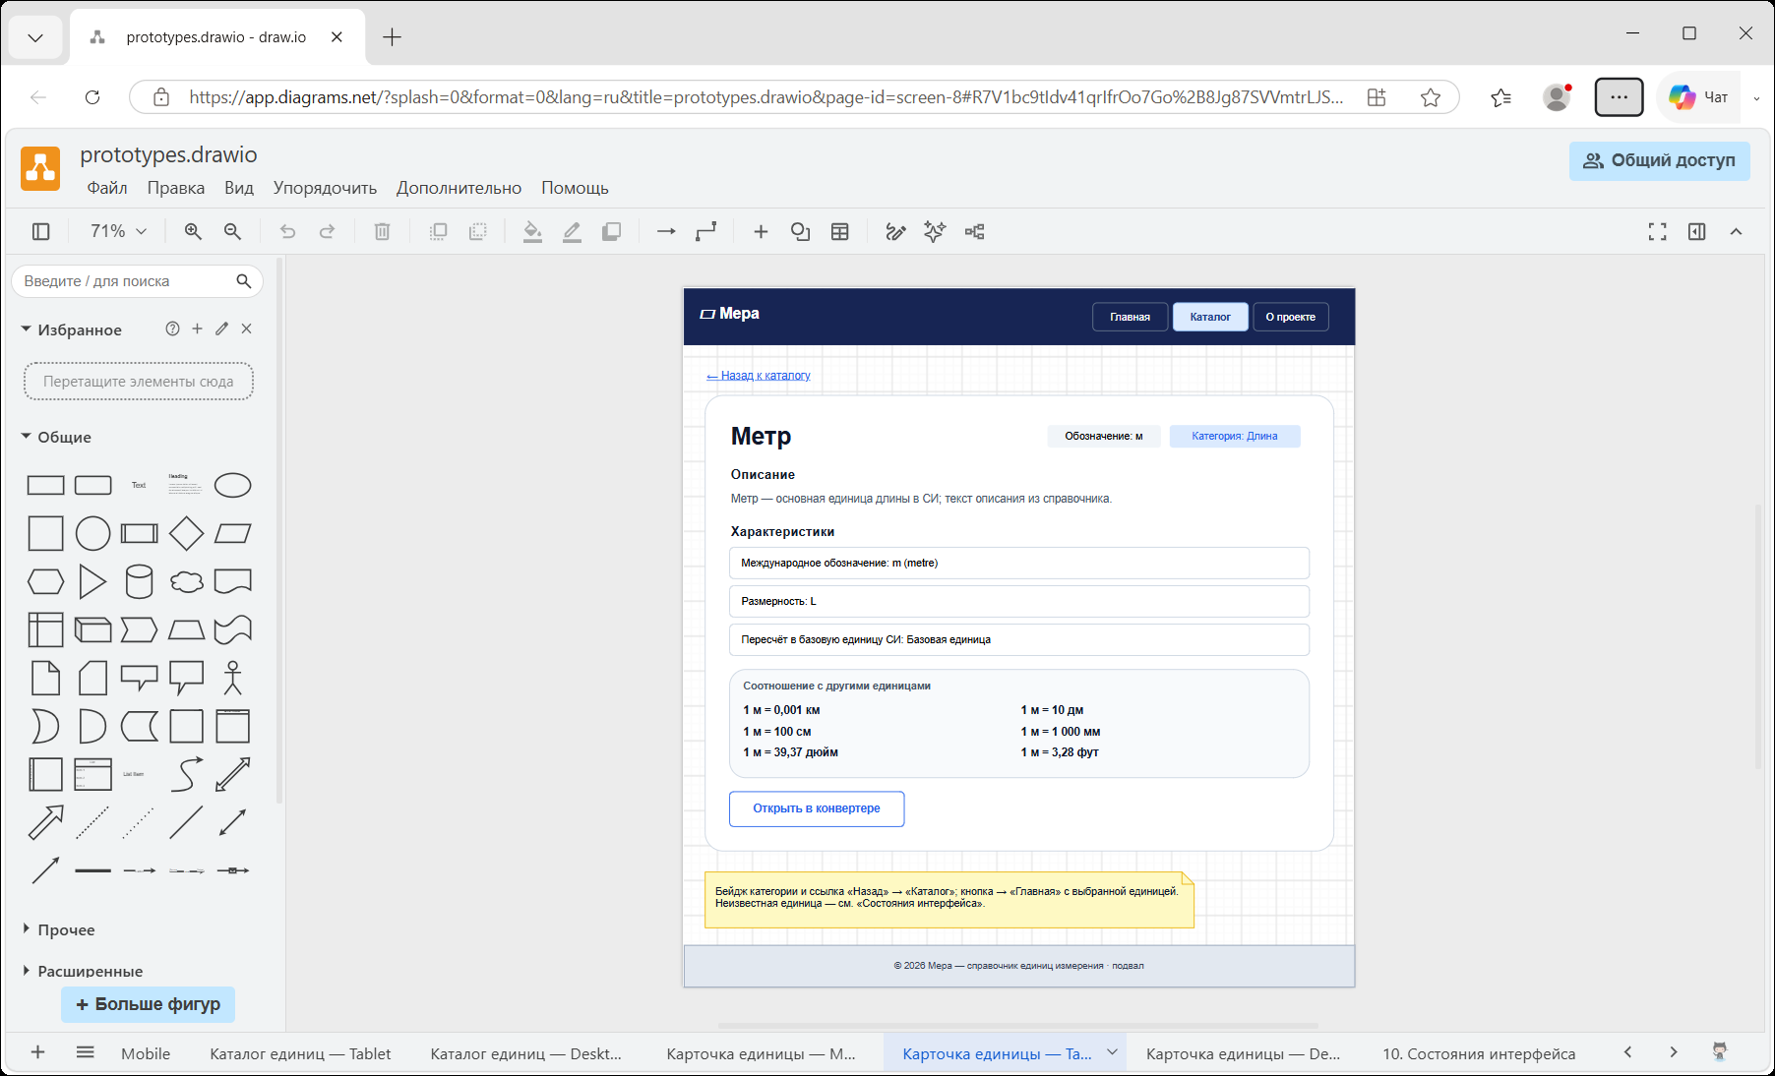
Рисунок 9 – Прототип «Карточка единицы — Tablet»
На планшете соотношения выводятся в две колонки.
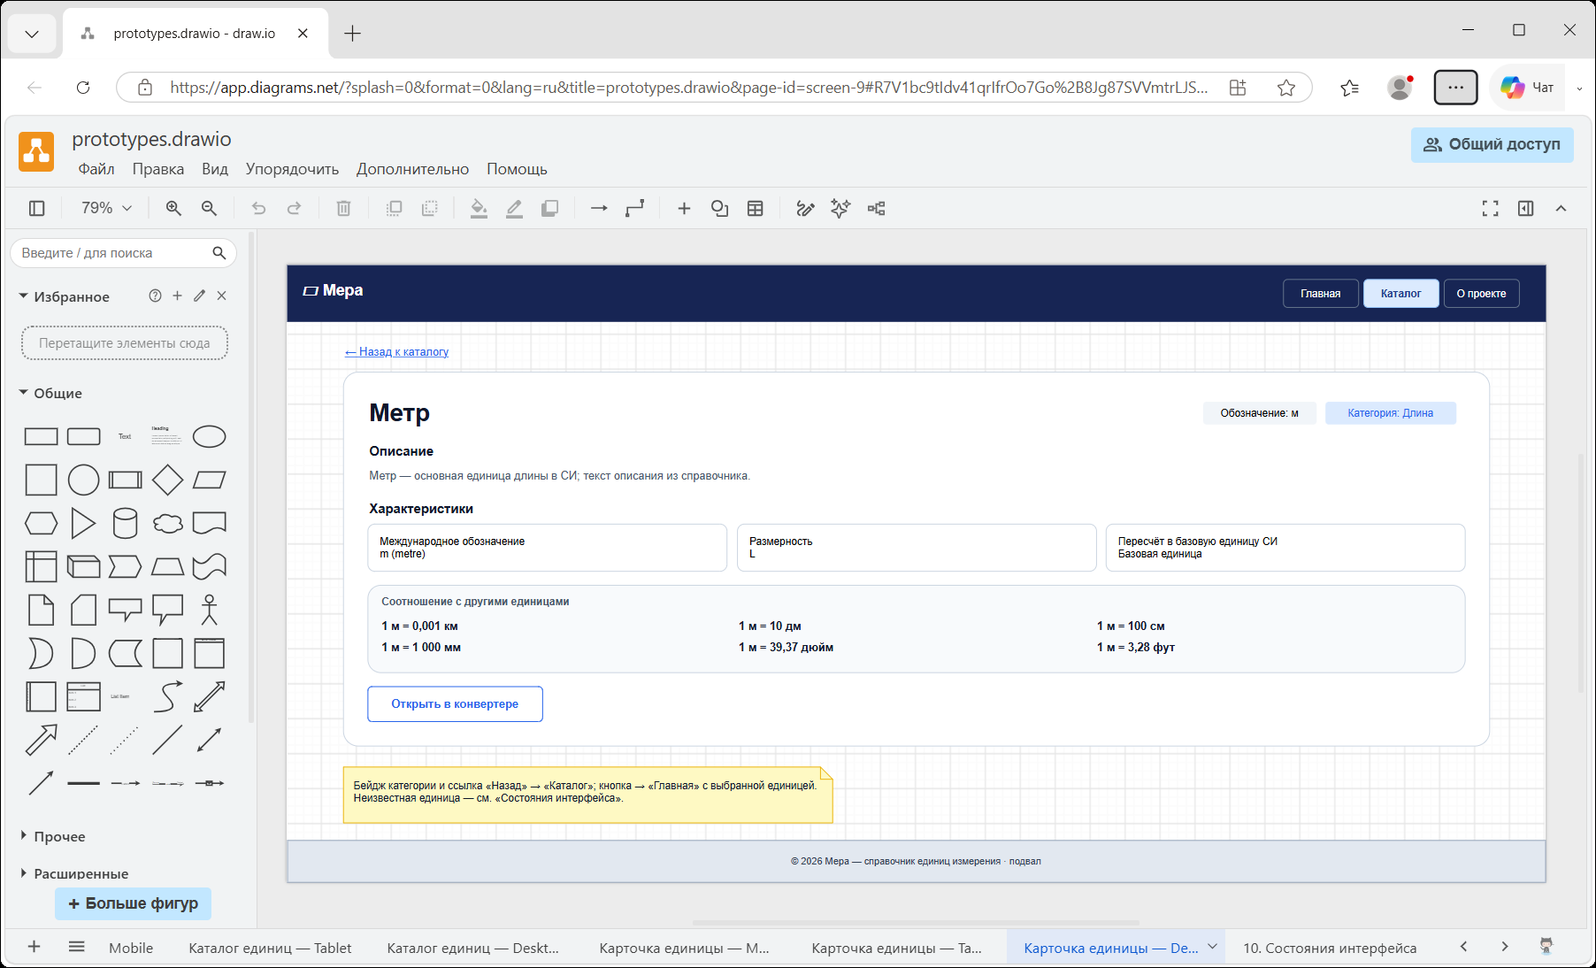
Рисунок 10 – Прототип «Карточка единицы — Desktop»
На компьютере характеристики и соотношения выводятся в три колонки.
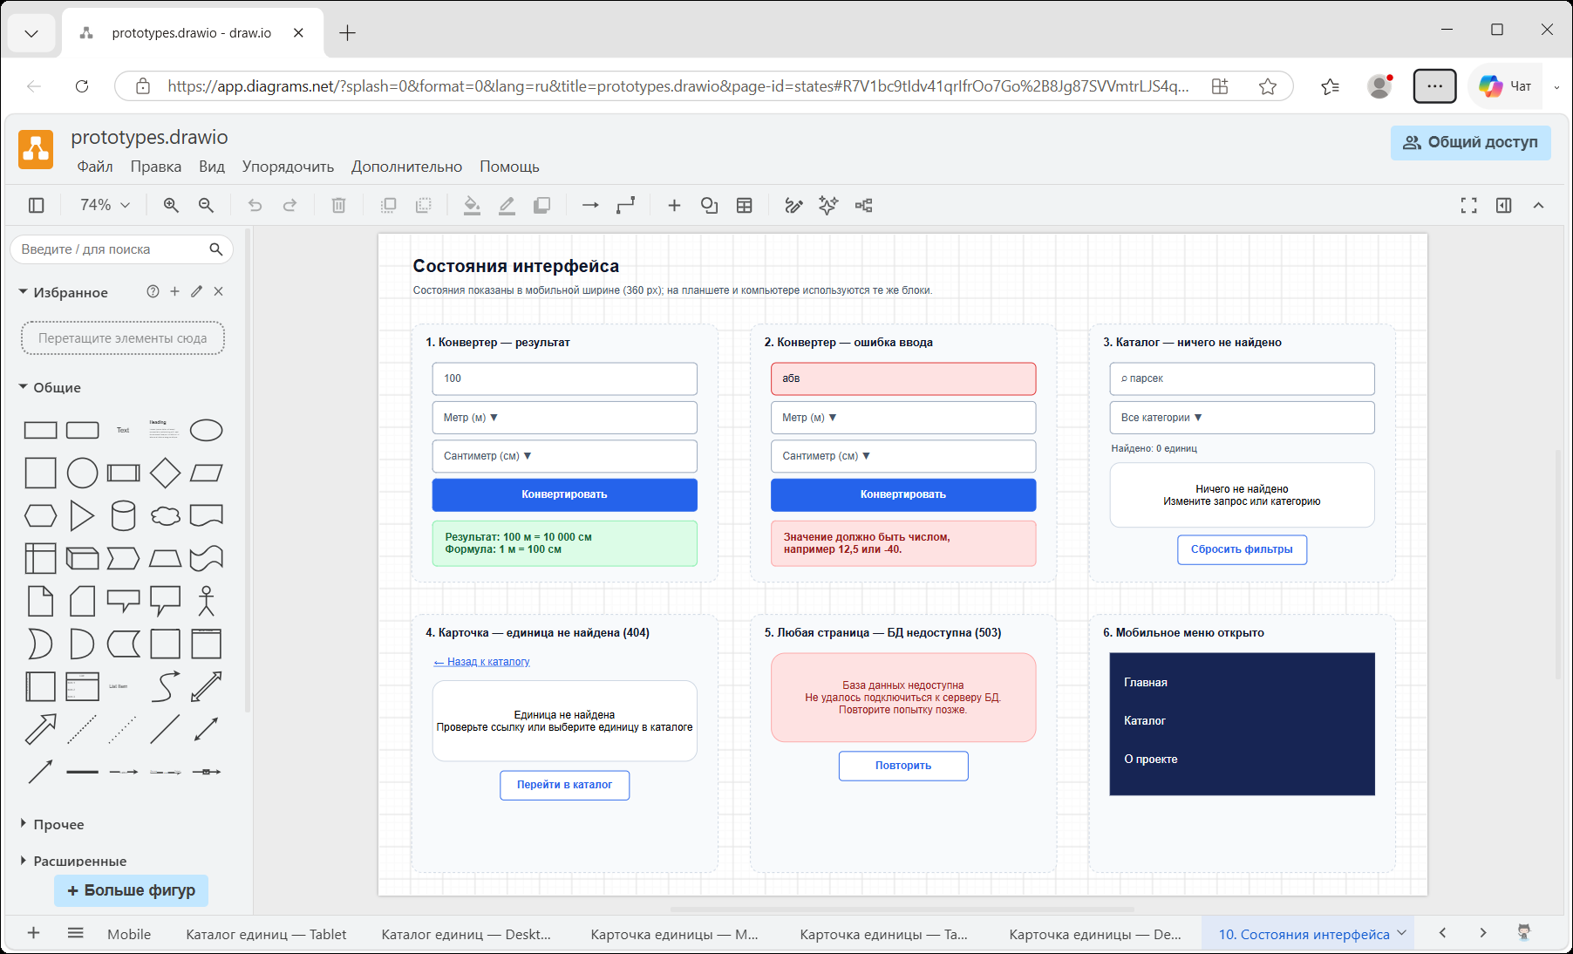
Рисунок 11 – Страница «Состояния интерфейса»
Рисунок 11 показывает шесть состояний интерфейса, определённых в таблице 2.

ЗАКЛЮЧЕНИЕ
В ходе работы проанализированы требования темы 12 и определён состав сайта «Мера»: три страницы (главная с конвертером, каталог, карточка единицы) и шесть состояний интерфейса.
В draw.io подготовлены прототипы всех страниц в разрешениях Mobile (360 px), Tablet (768 px) и Desktop (1440 px), карта сайта с подписанными переходами и страница состояний. Навигационные элементы связаны ссылками между страницами. Файл design/prototypes.drawio редактируем и воспроизводим сценарием scripts/build_prototypes.js. Прототипы использованы при разработке дизайна в Figma (ЛР № 2).

СПИСОК ИСПОЛЬЗОВАННЫХ ИСТОЧНИКОВ
1. Лабораторные работы по дисциплине «Веб-программирование»: комплексное проектирование и разработка веб-сайта [Электронный ресурс]. – Файл «материалы/Лабораторные_работы_Веб-программирование.pdf» репозитория проекта.
2. Методика рейтингового контроля по дисциплине «Основы web-технологий». 4 семестр 2026/2027 учебного года. Направление 09.03.04 «Программная инженерия», группа ПИН-252т / преподаватель Е. О. Викулов [Электронный ресурс]. – Омск : ОмГТУ, 2026.
3. Темы проектов по дисциплине «Основы web-технологий». Тема 12 «Справочник единиц измерения» [Электронный ресурс]. – Файл «материалы/temy.docx» репозитория проекта.
4. draw.io. Documentation [Электронный ресурс] – URL: https://www.drawio.com/doc/ (дата обращения: 14.10.2026).
5. Проект «Мера». Файл прототипов design/prototypes.drawio [Электронный ресурс] – URL: https://github.com/Anatoly-Sobolev/web (дата обращения: 14.10.2026).

